|  |  |
| --- | --- |
|  | МИНОБРНАУКИ РОССИИ  федеральное государственное бюджетное образовательное учреждение высшего профессионального образования  **«Балтийский государственный технический университет «ВОЕНМЕХ» им. Д.Ф. Устинова» (БГТУ «ВОЕНМЕХ» им. Д.Ф. Устинова»)** |
| БГТУ.СМК-Ф-4.2-К5-02 |

|  |  |  |  |  |  |
| --- | --- | --- | --- | --- | --- |
| Факультет |  | О |  | | Естественнонаучный |
|  |  | шифр |  | | наименование |
| Кафедра |  | О7 |  | | Информационные системы и программная инженерия |
|  |  | шифр |  | | наименование |
| Дисциплина |  | | | Компьютерная геометрия и графика | |

КУРСОВАЯ РАБОТА

на тему

|  |
| --- |
| Разработка трехмерной сцены «Эскадра объединенного флота Японской |
| империи» с использованием библиотеки OpenGL |
|  |

|  |  |
| --- | --- |
| Выполнил студент группы | И913Б |
| Комаров Д.Е. |  |
| Фамилия И.О. |  |
| **РУКОВОДИТЕЛЬ** | |
| Снижко Е.А. | |
| Фамилия И.О. Подпись | |
| Оценка | |
| « » | 20 г. |

**РЕФЕРАТ**

Отчет 18 с.,18 рис., 6 источн., 1 прил.

КОМПЬЮТЕРНАЯ ГРАФИКА, OPENGL, ШЕЙДЕРЫ, С++

В ходе выполнения курсовой работы была разработана программа, реализующая вывод на экран трехмерной сцена с возможностью перемещения по ней и взаимодействия.

**Содержание**

Введение 4

1 Постановка задачи 5

1.1 Описание разрабатываемой программы 5

1.2 Формальное описание поставленной задачи 5

2 Описание разработанной программы 7

2.1 Описание используемого алгоритма отображения сцены 7

2.2 Описание алгоритма загрузки объектов 9

2.3 Описание используемых шейдеров 10

2.4 Описание дополнительных используемых алгоритмов и функций 10

3 Использованные мультимедийные ресурсы и сторонние библиотеки 12

4 Демонстрация работы 13

Заключение 16

Список использованных источников 17

ПРиложение A 18

# **Введение**

Компьютерная графика — это область графики, предполагающая создание изображений при помощи компьютера. Одной из самых популярных библиотек для создания компьютерной графики является библиотека *OpenGL.* Она предоставляет собой высокопроизводительный инструмент, позволяющий создавать двумерные и трехмерные сцены различной сложности.

Целью курсовой работы является разработка трехмерной сцены «Эскадра объединенного флота Японской империи».

Для достижения поставленной цели необходимо было решить следующие задачи:

* реализовать алгоритм загрузки моделей объектов сцены из файлов формата *OBJ*;
* реализовать загрузку текстур и их наложение на объекты сцены;
* разработать алгоритмы перемещения самолета игрока;
* разработать алгоритмы перемещения камер от 3-го лица и от первого лица;
* реализовать освещение сцены, кораблей, прожектор самолета;
* разработать алгоритмы перемещения кораблей и анимаций;
* разработать алгоритмы управления самолетом и сменой дня и ночи.

1. **Постановка задачи**

## **1.1 Описание разрабатываемой программы**

Разрабатываемая программа должна выводить на экран трехмерную сцену, содержащую линкор «Ямато»[1], авианосцы «Секаку» и «Дзуйкаку», а также 8 эсминцев типа «Кикузуки». Также необходимо создать окружение в виде неба и океана.

Необходимо реализовать перемещение игрока по сцене на истребителе «Зеро», а также ограничить возможность вылета его за пределы сцены. Также вместе с самолетом должна перемещаться камера. Камера должна иметь вид от 1-го лица (из кабины самолета) и от 3-го лица (снаружи самолета).

Сцена должна иметь как дневное освещение, так и освещение при помощи фонарей на кораблях и прожектора самолета. Также необходимо реализовать возможность переключения ночного и дневного режима.

Необходимо реализовать алгоритмы анимации вращения пропеллера самолета и поворота башни 460-мм калибра линкора «Ямато».

## **1.2 Формальное описание поставленной задачи**

Необходимо разработать программу, которая будет выводить на экран трехмерную сцену, состоящую из нескольких объектов. Модели данных объектов должны загружаться из файлов формата *OBJ*[2]. Также необходимо загружать их текстуры и материалы. Должен быть реализован алгоритм вывода загруженных объектов на экран, наложение на них текстур и материалов.

Необходимо реализовать перемещение объекта самолета игрока по карте с заданной скоростью, возможность изменять данную скорость и направление перемещения. Также необходимо реализовать расчет видовой матрицы для двух режимов: от 1-го лица и от 3-го лица.

Необходимо расположить на сцене фоновый, точечные и направленные источники света, реализовать шейдер, который просчитывает освещение для всех выводимых на экран объектов. Также должно быть реализовано перемещение источников света вместе с объектами, к которым они прикреплены.

Необходимо разработать алгоритмы расчета аффинных преобразований для всех объектов сцены согласно времени сцены.

1. **Описание разработанной программы**

## **2.1 Описание используемого алгоритма отображения сцены**

Для отрисовки сцены в программе создан класс *Scene*. Диаграмма данного класса представлена на рисунке 2.1.

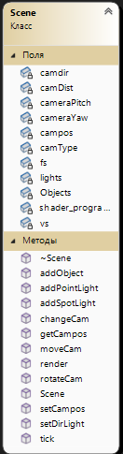

Рисунок 2.1 – Диаграмма класса *Scene*

Данный класс содержит в себе массив *Objects*, содержащий в себе все объекты сцены. Классы объектов являются наследниками класса *BaseObject*. Диаграмма всех классов объектов представлена на рисунке 2.2.

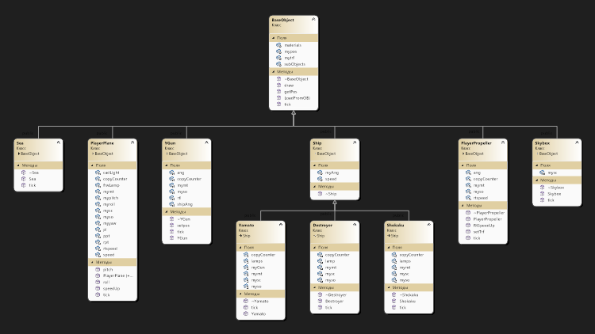

Рисунок 2.2 – Диаграмма классов объектов

Каждый кадр сцены вызывается 2 метода сцены: *render(int WW,int WH)*, принимающий размеры окна и выводящий на экран все объекты сцены. Данный метод производит расчет видовой матрицы и матрицы проекции и вызывает метод *draw* каждого объекта массива *Objects*.

Также каждый кадр вызывается метод *tick(float tickl)*, принимающий длительность кадра и передающий всем объектам сцены длительность кадра, что обеспечивает их анимацию и перемещение.

Для вывода на экран объекты имеют метод *draw(glm::mat4 projection, glm::mat4 view, glm::vec3 campos, LightsInfo lights, GLuint shader_programme)*, который принимает матрицы проекции, вида, информацию об источниках света и шейдерную программу. Данный метод вызывает метод *draw* каждой своей составной части и передает ей все свои параметры, а также матрицу модели объекта. Составные части объекта хранятся в массиве *subObjects* и представлены классм *SubObject*, диаграмма которого показана на рисунке 2.3.

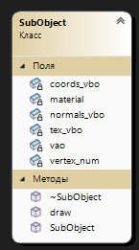

Рисунок 2.3 – Диаграмма класса составной части объекта.

Класс *subObject* имеет *метод draw(glm::mat4 projection, glm::mat4 view, glm::mat4 model, glm::vec3 campos, LightsInfo lights, GLuint shader_programme)*, который принимает матрицы проекции, вида, модели информацию об источниках света и шейдерную программу. Данный метод передает в шейдеры свои материалы, текстуры и источники света сцены. Далее при помощи функции *glDrawArrays* составная часть объекта выводится на экран.

## **2.2 Описание алгоритма загрузки объектов**

Для загрузки объекта из файла класс *Object* имеет метод *LoadFromOBJ(std::string filename, std::vector<SubObject*>* so, std::vector<Material>* mtrs)* который принимает название файла и загружает из него материалы и составные объекты в соответствующие массивы. Из данного файла программа получает массивы координат вершин, текстурных координат и нормалей, а также массив индексов координат вершин, текстурных координат и нормалей. Поскольку Библиотека *OpenGL* не поддерживает только индексы для координат вершин данный метод преобразует их в 3 массива, не требующих индексов. Также данный метод получает из файла названия файлов с текстурами и загружает их.

Класс *SubObject* имеет конструктор *SubObject(std::vector<glm::vec3>* points, std::vector<glm::vec2>* textures, std::vector<glm::vec3>* normals,Material *mtr)* который принимает массивы координат вершин, нормалей и текстурных координат, а также материал объекта. Из данных массивов он генерирует буфер вершин, который уже используется при отображении сцены.

## **2.3 Описание используемых шейдеров**

В программе используется 2 шейдера: вершинный и фрагментный.

Вершинный шейдер принимает координаты вершины, ее нормаль и текстурные координаты, а также матрицы модели, вида и проекции. В нем производится преобразование нормали вершины и ее координат в соответствии с матрицей модели, и расчет положения вершины на экране в соответствии и матрицами модели, вида, проекции. Далее он передает в вершинный шейдер нормаль, координаты вершины и ее текстурные координаты.

Фрагментный шейдер принимает нормаль, координаты вершины, текстурные координаты, материал, информацию об источниках света и положение камеры. При помощи этого рассчитывается цвет для каждой точки на экране путем суммирования цвета, полученного фоновой, диффузной и отраженной компоненты света[3].

## **2.4 Описание дополнительных используемых алгоритмов и функций**

Также стоит упомянуть об алгоритмах расчета положения камеры, перемещения самолета.

Камера имеет 2 вида: от 1-го лица и от 3-го. Разница между ними заключается прежде всего в том, что в первом случае положение камеры не изменяется при ее вращении, а изменяется ее направление. В случае же камеры от 3-го лица камера всегда направлена в одну точку, но ее положение при вращении изменятся. В обоих случаях можно использовать сферическую систему координат, только в первом случае центром ее будет положение камеры, а углы тангажа и рыскания зададут вектор, в который она направлена. Во втором же случае центром сферы станет точка, в которую камера направлена, а положение камеры будет вычисляться углами тангажа, рыскания и радиуса сферы. Радиус задает удаленность камеры от 3-го лица, а для камеры от 1-го лица его величина не имеет значения. Изменения углов тангажа и рыскания обеспечивает повороты камеры.

Самолет игрока имеет 3 угла, задающие его ориентацию в пространстве: тангажа, рыскания и крена. Углы тангажа и крена изменяется непосредственно при помощи руления игроком. Угол рыскания же изменяется каждый кадр пропорционально текущему углу крена, что обеспечивает возможность самолета поворачивать. Чтобы самолет перемещался по карте каждый кадр вычисляется вектор направления полета самолета из углов тангажа и рыскания величиной в произведение текущей скорости самолета и времени кадра. Далее данный вектор прибавляется в текущему положению самолета.

1. **Использованные мультимедийные ресурсы и сторонние библиотеки**

При написании курсовой работы были использованы библиотеки *TinyOBJLoader*[4]и *STB*[5].

Библиотека *TinyOBJLoader* предоставляет широкий инструментарий для загрузки трехмерных моделей из файлов *OBJ* формата. Она позволяет загружать не только сом объект, но и его материалы из файла формата *MTL*. В данной программе используется функция данной библиотеки, которая принимает название файла, и создает 3 структуры: структура, содержащая все вершины, структура, содержащая индексы вершин всех объектов и структура материалов. Также данная функция способна выполнять триангуляцию, что необходимо, так как *OpenGL*[6] выводить только полигоны, имеющие 3 вершины.

*STB* – это совокупность библиотек, состоящих из одного заголовочного файла и выполняющих различные функции. В данной программе использована библиотека *STB_Image*, позволяющая загружать картинки из файлов. Она содержит функцию *stbi_load* которая принимает названия файла с картинкой и загружает ее в массив байт. Данная функция используется для загрузки текстур.

Обе библиотеки бесплатные и имеют открытый исходный код.

Также в данной программе используются трехмерные модели, которые находятся в открытом доступе на сайте «*Open3DModel*». Данный сайт содержит большую базу трёхмерных моделей, распространяемых бесплатно.

**4 Демонстрация работы**

На рисунке 4.1 представлена сцена в режиме камеры от 1-го лица.

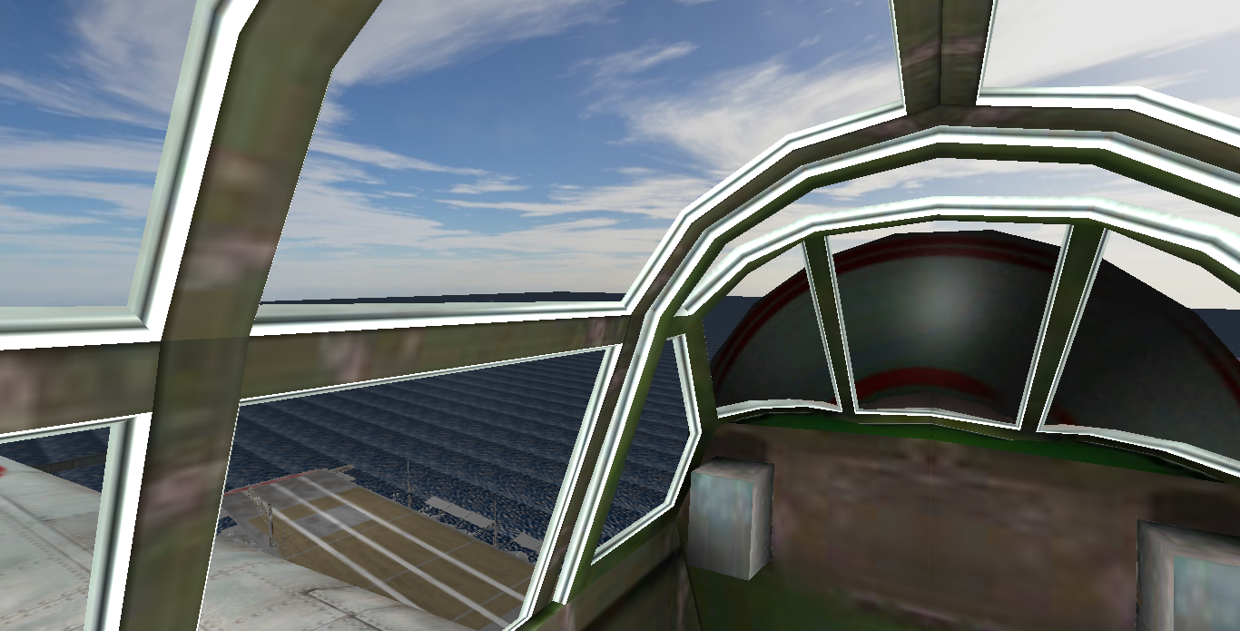

Рисунок 4.1 – Режим камеры от 1-го лица

На рисунке 4.2 представлена сцена в режиме камеры от 3-го лица.

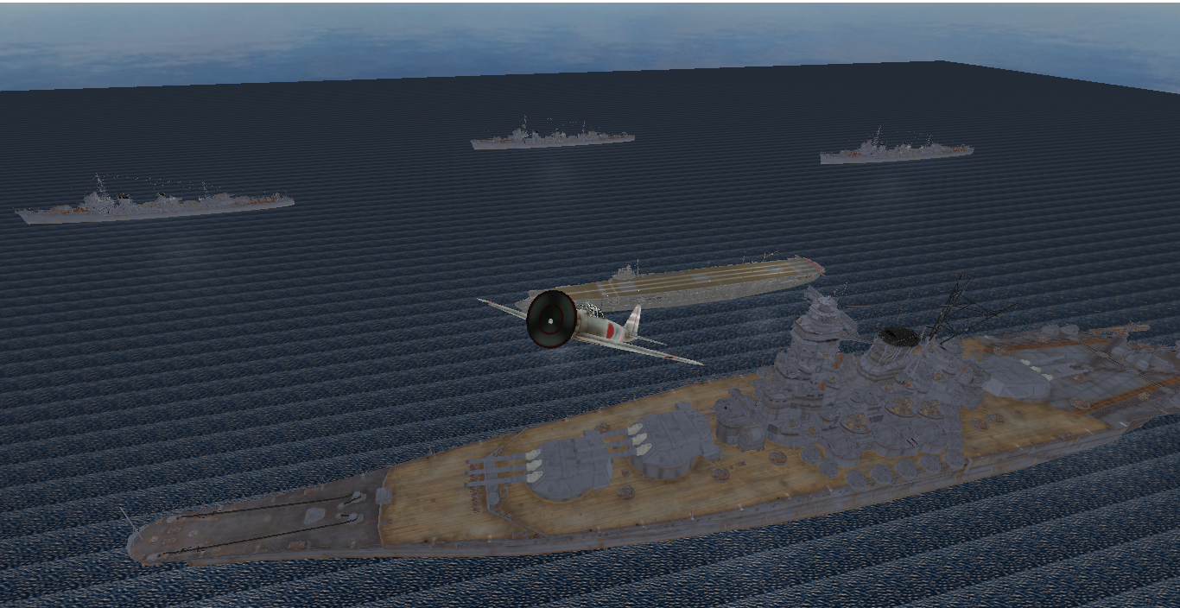

Рисунок 4.2 – Режим камеры от 3-го лица

На рисунке 4.3 представлена сцена в ночном режиме.

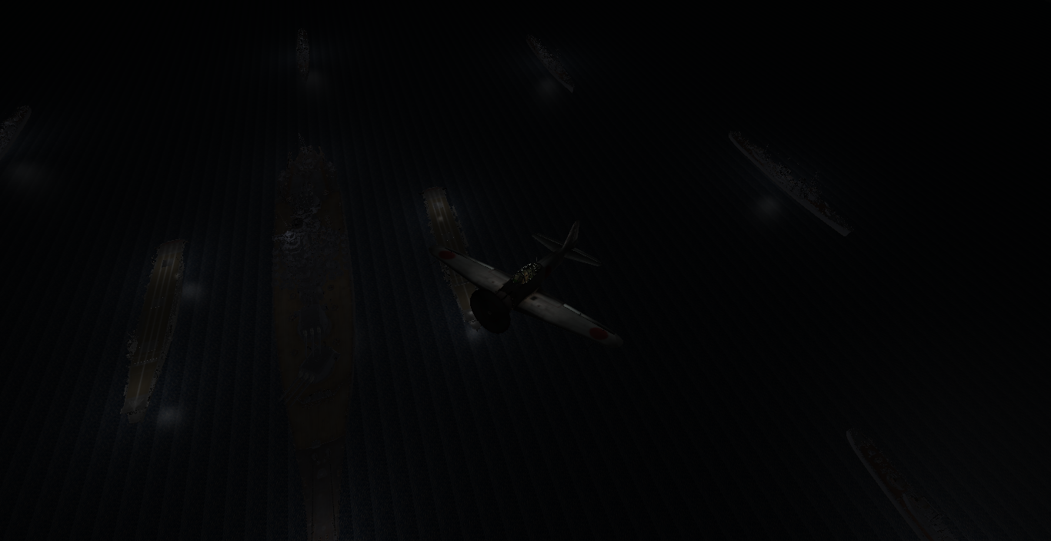

Рисунок 4.3 – Ночная сцена

На рисунке 4.4 показана работа прожектора самолета.

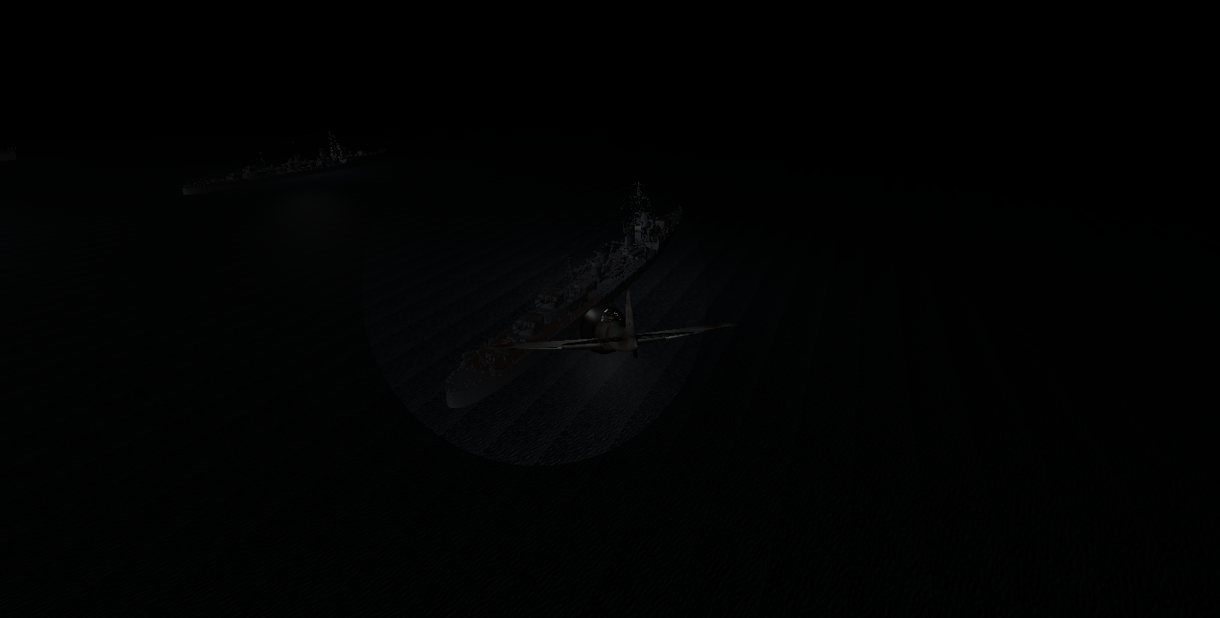

Рисунок 4.4 – Прожектор самолета

На рисунках 4.5 и 4.6 показан поворот башни главного калибра линкора.

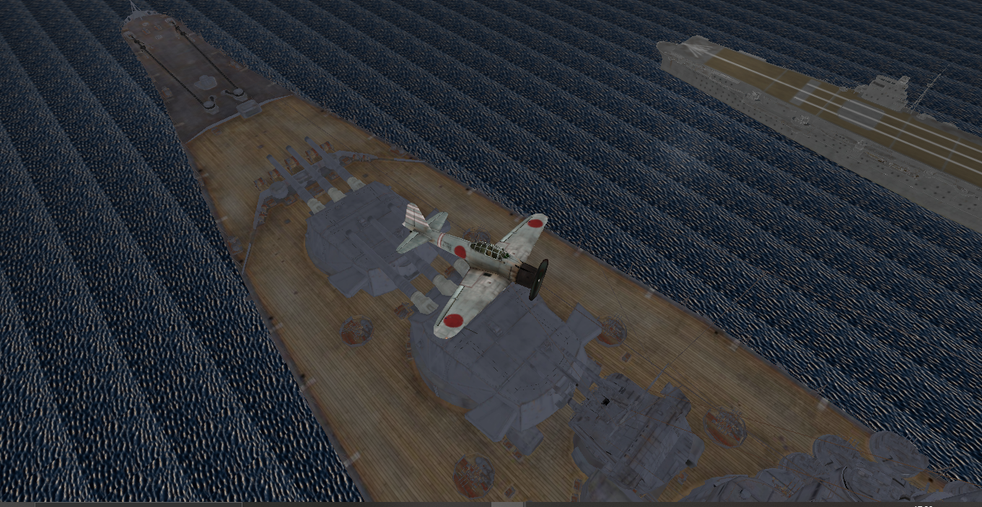

Рисунок 4.5 – Изначальное положение башни

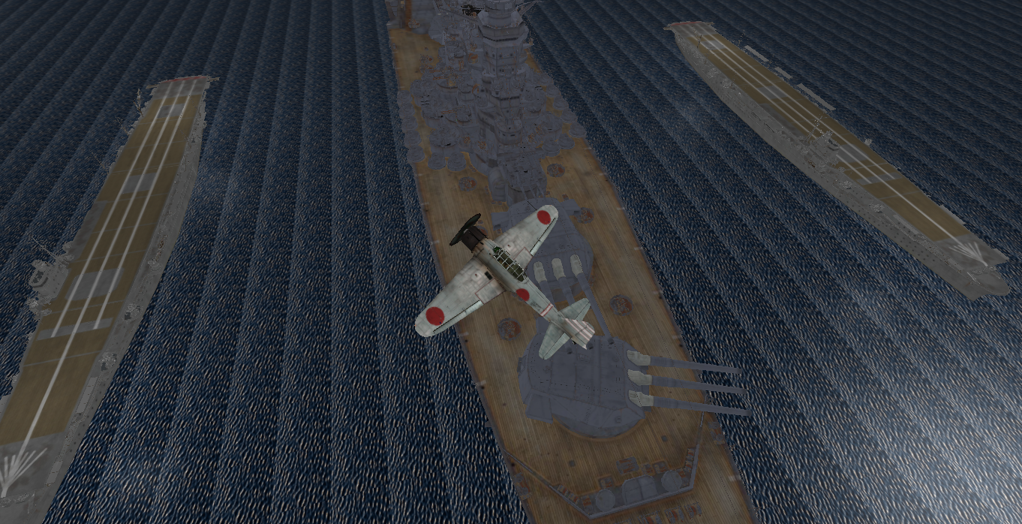

Рисунок 4.5 – Башня после поворота

# **Заключение**

В ходе выполнения курсовой работы была создана сцена «Эскадра объединенного флота Японской империи».

Для загрузки моделей была использована библиотека *TinyOBJLoader*. Для загрузки текстур использовалась библиотека *STB_Image*. Для реализации перемещения самолета и камеры были разработаны соответствующие алгоритмы. Для расчета освещения и наложения текстур была разработана шейдерная программа.

Курсовая работа выполнена в *IDE Microsoft Visual Studio 2022* на языке *С*++ с использованием графической библиотеки OpenGL 3.0.

# **Список использованных источников**

1. Сайт «Энциклопедия военной техники». — URL: https://war-book.ru/linejnye-korabli-tipa-yamato/ (дата обращения 07.12.2023).
2. Справка с различными форматами файлов. — URL: https://people.sc.fsu.edu/~jburkardt/data/data.html (дата обращения 07.12.2023).
3. Статья про освещение с сайта «Компьютерная графика». — URL: https://compgraphics.info/3D/lighting/light_sources.php (дата обращения 07.12.2023).
4. Документация библиотеки TinyOBJLoader. — URL: .https://github.com/tinyobjloader/tinyobjloader (дата обращения 07.12.2023).
5. Документация библиотеки STB. — URL: https://github.com/nothings/stb/blob/master/README.md (дата обращения 07.12.2023).
6. Документация библиотеки OpenGL. — URL: . https://opengl.org.ru/ (дата обращения 07.12.2023).
7. Сайт «Open3DModel». — URL: https://open3dmodel.com/

(дата обращения 07.12.2023).

# **ПРиложение A**

Исходный код программы предоставлен на репозитории *https://github.com/BeerStrike/Crsch_4*.